Проверочная работа по теме «Окна».
1. Какое из открытых окон является активным? Как вы это определили?  1 | 2. Какое из окон является диалоговым? Как вы это определили?
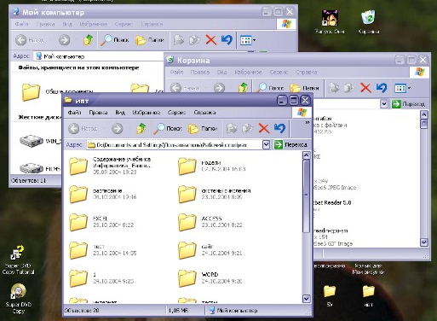  2  3 | 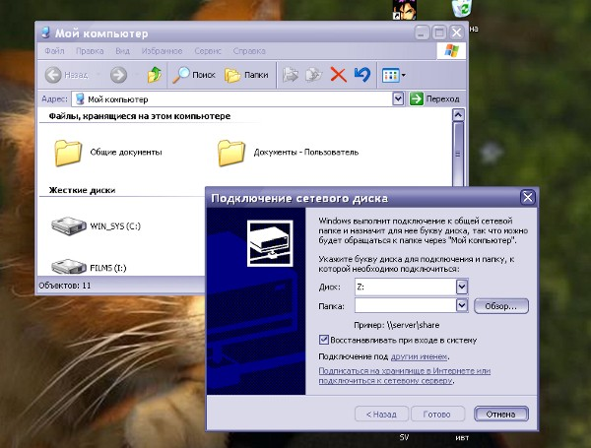  1  2
3
3. Назови элементы окна:
4
1
2

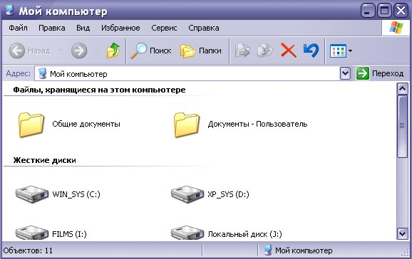
5
6
7
8
9

4. Что обозначают специальные значки, которые ты видишь на рисунке:
